Наше интервью ко Дню студенчества

История праздника российского студенчества тесно связана с историей Московского университета. Так случилось, что именно в Татьянин день, 25 января (12 января по старому стилю) в 1755 году императрица Елизавета Петровна подписала указ «Об учреждении Московского университета», и Татьянин день стал официальным университетским днем, в те времена он назывался Днем основания Московского университета. С тех пор Святая Татиана считается покровительницей студентов. Кстати, само древнее имя «Татиана» в переводе с греческого означает «устроительница». День российского студенчества ежегодно отмечается в России  25 января, в соответствии с Указом Президента РФ от 25 января 2005 года. 24 октября 2007 года был подписан федеральный закон, согласно которому День российского студенчества стал одной из памятных дат России. Накануне дня студенчества активисты МКОУ «ВСШ№2» решили выяснить, какие воспоминания остались у учителей о студенческой жизни:

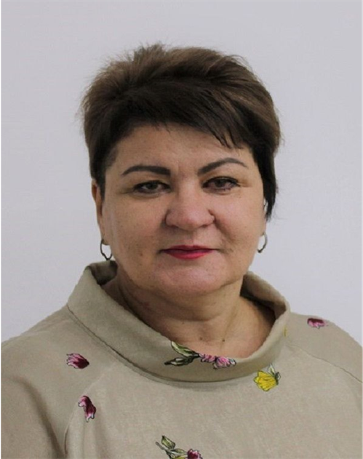

***Цицилина Светлана Витальевна, Директор МКОУ «Волчихинская СШ №2», учитель биологии.***

* ***Какое учебное заведение вы окончили?***

В 1998 я окончила Горно-Алтайский Государственный Университет.

* ***Расскажите об интересных традициях из вашей студенческой жизни?***

У нас была очень дружная группа, с которой мы каждый год отмечали «День образования группы».

* ***Какой лучший совет вам дали ваши преподаватели/наставники?***

Наверное, самый лучший совет из всей трудовой деятельности мне когда-то дала мой наставник Сотникова Валентина Васильевна. Она сказала: «Света, запомни, что идеальный урок – это когда звучит последнее слово учителя и звенит звонок». Этот совет я применяю уже на протяжении 26 лет.

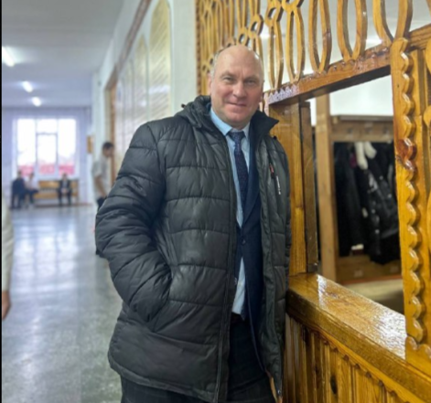

***Цицилин Виктор Петрович, учитель труда (технологии).***

* ***Какое учебное заведение вы окончили?***

Я окончил в Барнаульском Государственном Педагогическом университете, сначала бакалавриат, а потом магистратуру.

* ***Чем запомнилась студенческая жизнь?***

Одним из самых запомнившихся моментов я могу назвать период, когда во время сессии мы открывали форточку и кричали: «Халява, приди!!!», но она, к сожалению, не всегда приходила.



***Бебко Виталий Александрович, учитель истории, обществознания, ОБЗР.***

* ***Какое учебное заведение вы окончили?***

Я учился в Барнаульском Государственном Педагогическом университете.

* ***Расскажите об интересных традициях из вашей студенческой жизни?***

Традиции, наверное, были, как и у всех студентов. Кто-то перед сдачей экзамена тер пятак и подкладывал под пятку, спал с зачеткой под подушкой, кричал в 00:00 в форточку: «Халява, приди!!!», или традиция отмечать «Медиану» ну и другие значимые события.

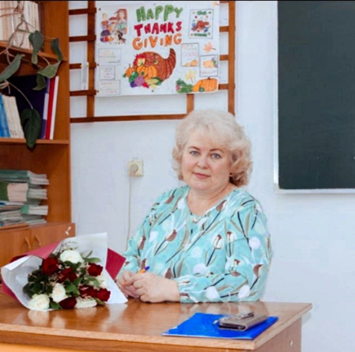

***Конушкина Ирина Геннадиевна, учитель иностранных языков.***

* ***Какое учебное заведение вы окончили?***

В 1991 году, я окончила Барнаульский Педагогический институт, факультет - иностранных языков.

* ***Чем запомнилась студенческая жизнь?***

Запомнилась учебой. Факультет иностранных языков — это не то место, где можно было «филонить». Приходилось работать ежедневно, но все равно успевали ездить в студенческие и педагогические отряды. Также проводились различные капустники и вечерние мероприятия в общежитии.

* ***«Халява» часто помогала на экзаменах?***

Нет. Как я говорила ранее, это был не тот факультет, где можно было халявить, от слова совсем! Поэтому, халява не помогала ВООБЩЕ никак. Если ты не знаешь, то ты не скажешь, не напишешь и не ответишь. Экзаменов было много, учеба было довольно тяжелая, особенно первые три года. В прошлом столетии, экзамены — это была отдельная история, к которым мы все-таки готовились, а не уповали на счастливый случай.

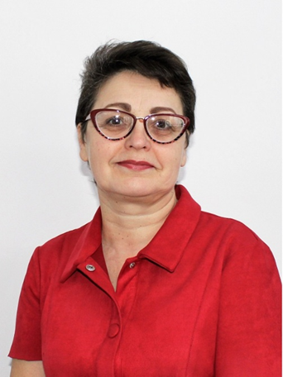

***Перебейнос Наталья Геннадиевна, учитель математики.***

* ***Какое учебное заведение вы окончили?***

Я окончила Барнаульский Государственный Педагогический институт, факультет - математики.

* **Расскажите об интересных традициях, фактах, возможно, о забавных происшествиях в студенческой жизни**

У нас в вузе была такая традиция, каждый год первокурсников принимают в студенты, как и во многих других высших заведениях. Различные капустники, КВН, мероприятия с участием преподавательского состава. Каждый год, мы ездили в педагогический отряд, т.е. в лагеря вожатыми, ну конечно, это было очень весело.

* ***«Халява» часто помогала на экзаменах?***

Да! Но к этой «халяве» надо было подготовиться, хотя бы написать шпаргалки.



***Монастырева Наталья Борисовна, учитель иностранных языков и советник директора по воспитанию***.

* ***Какое учебное заведение вы окончили?***

Я училась в Славгородском Педагогическом колледже, на учителя немецкого языка, а затем, я закончила Барнаульский Государственный Педагогический университет, специализация - социальный педагог.

* ***Чем запомнилась студенческая жизнь?***

Я думаю, что студенческая жизнь запоминается свободой, тем, что у студентов нет таких обязанностей, как у взрослых. Считаю, что студенчество — это лучшая пора в жизни каждого человека, она отличается своей простотой и беззаботностью!

* ***«Халява» часто помогала на экзаменах?***

Нет, наверное, не часто. Но у нас была такая традиция: в 00.00 мы открывали форточку, даже в любой мороз, махали зачеткой и кричали на всю улицу «халява, ловись!!!» Это было, довольно весело и забавно, но каждый верил что это поможет!